Совместный активный досуг:  1. способствует укреплению семьи;  2. формирует у детей важнейшие нравственные качества;  3. развивает у детей любознательность;  4. приобщает детей к удивительному миру природы, воспитывая к ней бережное отношение;  5. расширяет кругозор ребенка;  6. формирует у ребенка первичные представления об истории родного края, традициях, культуре народа;  7. сближает всех членов семьи (дети живут одними задачами с родителями, чувствуют причастность к общему делу).  Проводя совместно досуг, у родителей и детей возникает тот духовный контакт, о котором многие родители только мечтают.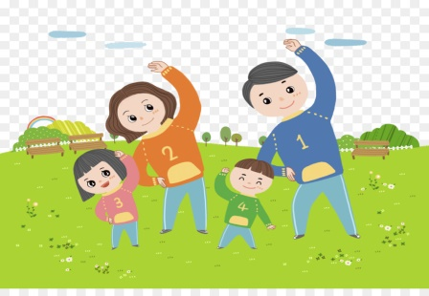  Рекомендации родителям по организации активного семейного отдыха.  Проведение совместного семейного отдыха – будь то семейные туристические походы, активный отдых на море, в горах, участие в спортивных семейных играх, например, «Папа, мама, я – спортивная семья», велосипедные прогулки в лес и т.д. – благотворно действуют на детей и их родителей. Родители совместно с детьми могут:  1. В зимнее время – совершать лыжные прогулки с детьми, кататься на коньках, на санках, совершать пешие прогулки в ближайший лес, парк, лепить во дворе снежные крепости, фигуры. |  | 2. В весеннее и осеннее время – брать детей с собой в однодневные туристические походы, совершать совместный отдых на море, на даче, организовывать совместные дворовые затеи с подвижными играми.  3. В летнее время – загорать, плавать, устраивать шумные, подвижные игры на улице.  4. Устраивать совместные семейные чтения о здоровом образе жизни. (Например, стихотворение А.Барто «Девочка чумазая»  вызывает желание малышей умываться и мыть руки с мылом, произведение С. Михалкова «Про девочку, которая плохо кушала» поможет побороть плохой аппетит, стихотворение С. Михалкова «Про мимозу» расскажет о необходимости закаливания и т.п.)  Здоровье – это самое дорогое, самый драгоценный дар, который получил человек от природы!  Уважаемые родители! Помните!  - Здоровая семья — это крепость, в которой ребенок чувствует себя  защищенным!  - Крепкая семья - это гнездо, в котором ему спокойно и уютно.  - Ребенок — это пластилин, что из него вылепишь — то и будешь иметь!  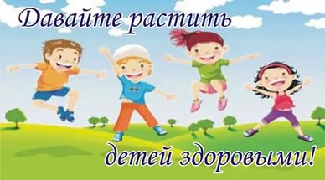 | 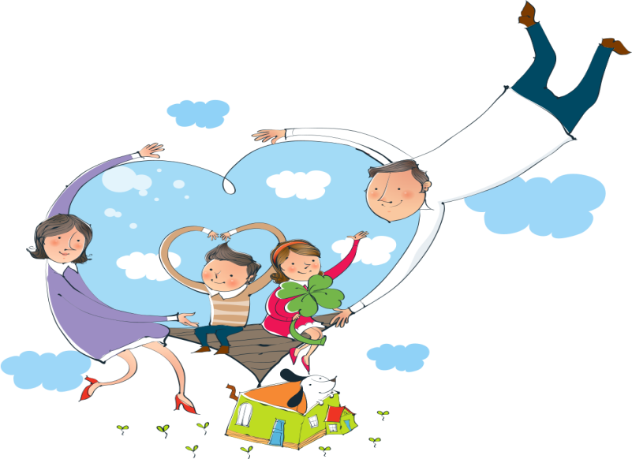 | Тувинская республиканская детская библиотека им. К. И. Чуковского  Информационно-библиографический отдел  6+  ЗДОРОВЫЙ ОБРАЗ ЖИЗНИ  СЕМЬИ – ЗДОРОВАЯ КРЕПКАЯ СЕМЬЯ  Кызыл, 2021
Рекомендации родителям о здоровом образе жизни ребёнка  Семья – это основное звено, где формируются полезные привычки и отвергаются вредные. Первые впечатления у ребенка, связанные с выполнением определенного действия, черпаются из домашнего бытия. Ребенок видит, воспринимает, старается подражать, и это действо у него закрепляется независимо от его неокрепшей воли. Выработанные с годами в семье привычки, традиции, образ жизни, отношение к своему здоровью и здоровью окружающих переносятся ребенком во взрослую жизнь и во вновь созданную семью.  Дорогие родители! Вашему ребёнку как воздух необходим режим дня, разумно составленный, соответствующий возрастным особенностям. То, что ребёнок привыкает в одно и то же время есть, спать, активно действовать, создаёт благоприятные предпосылки для его всестороннего развития.  Режим дня должен быть достаточно гибким. В зависимости от условий (домашних, климатических, от времени года, индивидуальных особенностей ребёнка) он может меняться, но не более чем на 30 минут в ту или ииную сторону.  После зарядки ребёнку необходимо принимать водные процедуры (закаляться водой). Начинать надо с самых простых процедур: умывания, обтирания, потом перейти к обливанию, к прохладному душу, а можно и к более сложным — купанию в бассейне или открытом водоёме.  Очень полезно совмещать закаливание воздухом и водой (непосредственно за воздушной ванной проводится водная процедура). В летнее время утренняя прогулка обязательно заканчивается умыванием с обтиранием, обливанием, душем или купанием. Снижать температуру воды надо постепенно — с учётом возраста вашего ребёнка, состояния его здоровья, характера процедуры. Проводить процедуры следует систематически, примерно в одни и те же часы, предварительно хорошо настроив ребёнка. В качестве местных закаливающих процедур используются: умывание, обтирание по пояс, мытьё рук и обливание, игры с водой, «топтание в тазу». |  | Дети, систематически занимающиеся физкультурой, отличаются жизнерадостностью, бодростью духа и высокой работоспособностью. Физическая культура занимает ведущее место в воспитании детей и немалая роль в приобщении детей с раннего возраста к здоровому образу жизни ложится на плечи родителей.  Для снятия возбуждения перед сном, можно использовать арома лампу с маслом лаванды (2-3 капли). Посидеть на кровати рядом с ребенком; мягко, плавно погладить его по спине вдоль позвоночника, поцеловать, сказать, что завтра все будет хорошо, все у него получиться, что он умный и добрый. Следить, чтобы пробуждение ребенка было плавным (он должен полежать в кровати не менее 10 минут; ставить будильник в изголовье детской кроватки противопоказано). Проводить с ребенком водные гигиенические процедуры, а после проветривания комнаты - утреннюю гимнастику под музыку.  Перед завтраком дать ребенку выпить стакан фруктового или овощного сока. Использовать при приготовлении блюд продукты, богатые минералами и микроэлементами, белками, легкими углеводами, витаминами.  Обеспечивать ребенка одеждой из натуральных волокон, чтобы она способствовала полноценному кожному дыханию и правильному теплообмену.  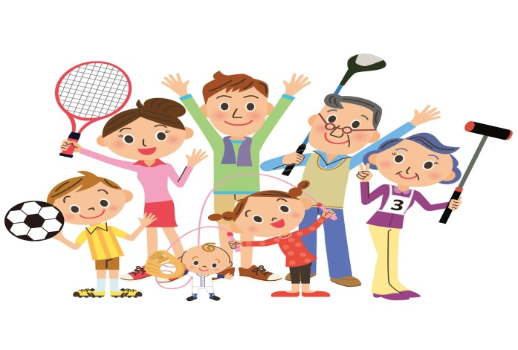 |  | СКАЗКА О ЗДОРОВЬЕ  В одной стране когда-то жил-был один король.  Имел он много злата, но был совсем больной.  Он очень мало двигался и очень много ел.  И каждый день, и каждый час  все больше он толстел.  Одышка и мигрени измучили его.  Плохое настроение типично для него.  Он раздражен, капризен – не знает почему.  Здоровый образ жизни был незнаком ему.  Росли у него детки. Придворный эскулап  Микстурами, таблетками закармливать их рад.  Больными были детки и слушали его.  И повторяли детство папаши своего.  Волшебник Валеолог явился во дворец.  И потому счастливый у сказки сей конец.  Волшебник Валеолог сказал: «Долой врача!»  Вам просто не хватает прыгучего мяча.  Вам надо больше двигаться,  В походы, в лес ходить.  И меньше нужно времени  В столовой проводить.  Вы подружитесь с солнцем,  Со свежим воздухом, водой.  Отступят все болезни, промчатся стороной.  Несите людям радость, добро и сердца свет.  И будете здоровы вы много-много лет.  БЫТЬ ЗДОРОВЫМ _ ЗДОРОВО!!!

